**提交应用至安卓市场流程**

**需要准备的东西：**

1. 安装包
2. 应用icon：16*16,28*28,80*80,108*108,120*120，512*512 PNG格式各一张、圆角清晰透明、无白边
3. App的名称
4. 应用介绍（50-150字之间）
5. 应用截图：480px*800px 、小于1MB、4-6张 JPG或PNG格式、清晰、顶部通知栏无图标
6. 一句话描述（30字以内）
7. 关键字

以下以百度应用市场为例

# ****百度应用市场****

## 1. 注册

入口 网页：http://app.baidu.com/ 进行注册帐户 如：在百度其他地方注册过账号也可以通用的如图： 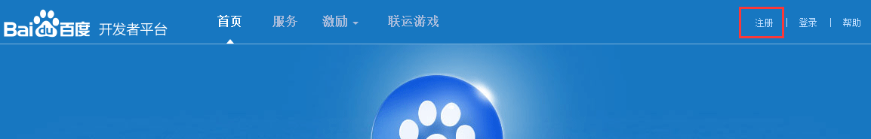

### 1.1.邮箱注册填写资料

设置邮箱号与密码 图1：

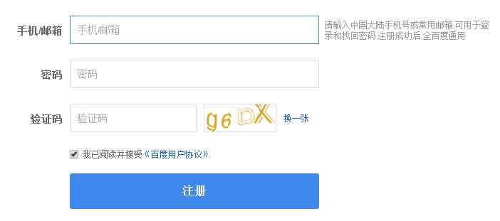

图2:

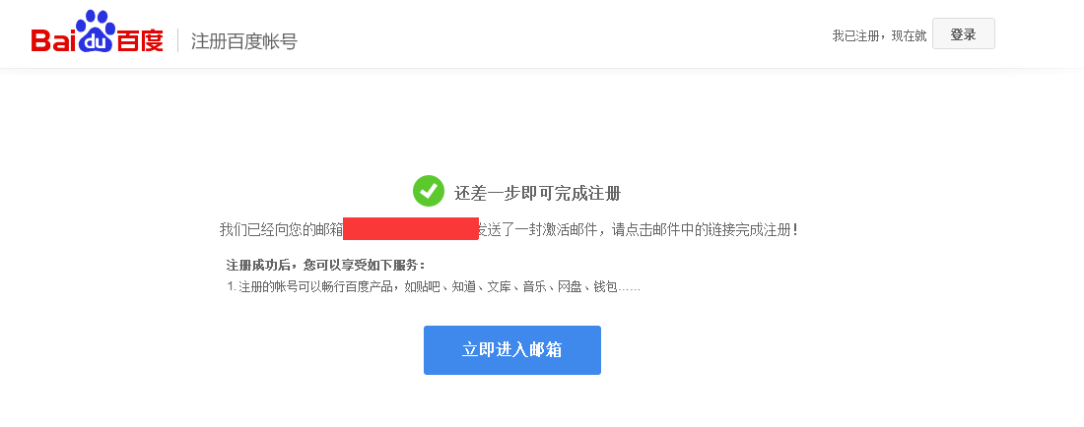

激活 您的邮箱进行激活账号 如图：

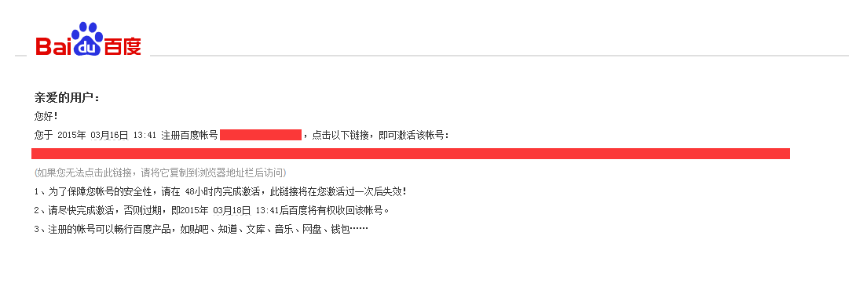

### 1.2.手机号注册填写资料

填写资料并获取手机验证码 填写手机号，密码并获取验证码 如图：

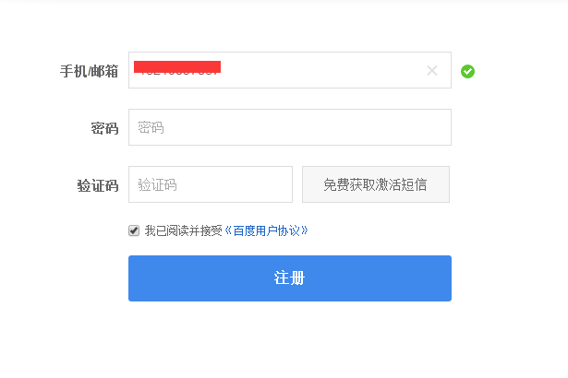

**2、企业开发者资料图**

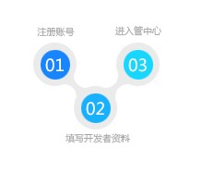

### 2.1、企业开发者资料填写

公司名称：请与营业执照的名称一致

企业开发者显示名称规则：

1、可与公司名称一致；

2、可使用公司名称缩写（需突出公司名称重点）；

3、不得使用含侵权名称（不得使用知名开发者、品牌、公司等名称）；

4、不得含有敏感词汇（不得含有色情、涉证、涉暴等词汇）；

5、不得使用冗余名称（显示名称不得超过10个字，不得含有软件广告语等）；

6、不得使用邮箱或电话号码。

8、不得使用产品名称

9、不得使用与开发者名称无关的信息

企业开发者正确范例：

------------------与开发者名称一致-------------------

公司名称：北京百度网讯科技有限公司

显示名称：北京百度网讯科技有限公司

------------------显示名称为开发者名称缩写-------------------

公司名称：北京百度网讯科技有限公司

显示名称：百度

图1：

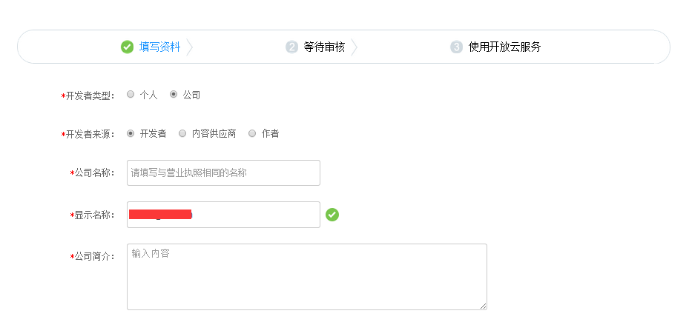

图2：

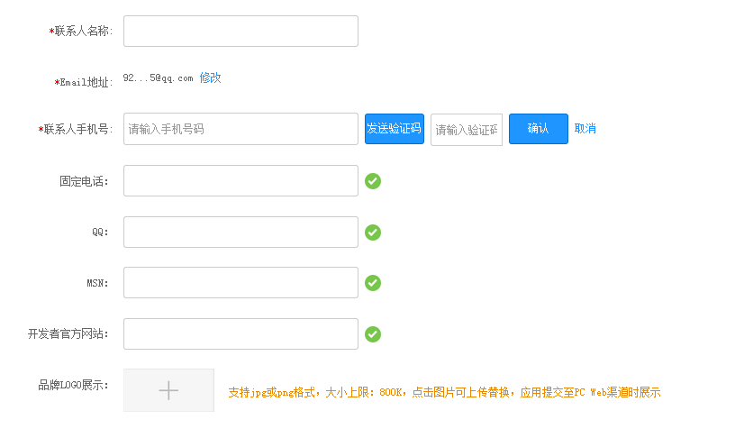

图3：

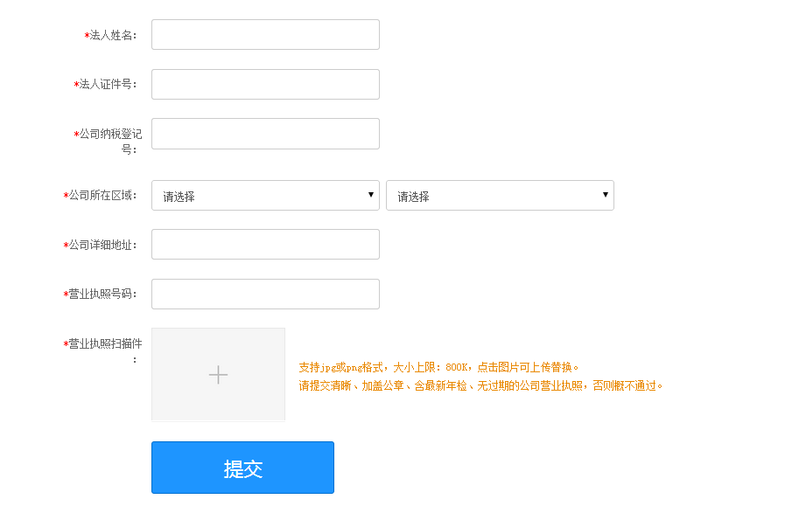

## 3、个人开发者资料图



### 3.1、个人开发者资料填写

个人开发者显示名称规则：

1、可与开发者姓名一致；

2、个人昵称（可为中文或英文，请勿含有特殊标点符号）；

3、团队昵称（可为XX工作室、XX团队等非公司性质名称）；

4、不得使用含侵权名称（不得使用知名开发者、品牌、公司等名称）；

5、不得含有敏感词汇（不得含有色情、涉证、涉暴等词汇）；

6、不得使用冗余名称（显示名称不得超过10个字，不得含有软件广告语等）；

7、不得使用邮箱或电话号码。

8、不得使用产品名称

个人开发者正确范例：

------------------与开发者名称一致-------------------

开发者姓名：张三

显示名称：张三

------------------显示名称为中文昵称-------------------

开发者姓名：李四

显示名称：小四

------------------显示名称为英文昵称------------------

开发者姓名：张三

显示名称：zhangsan

------------------显示名称为团队名称------------------

开发者姓名：王五

显示名称：五爷工作室

图1：

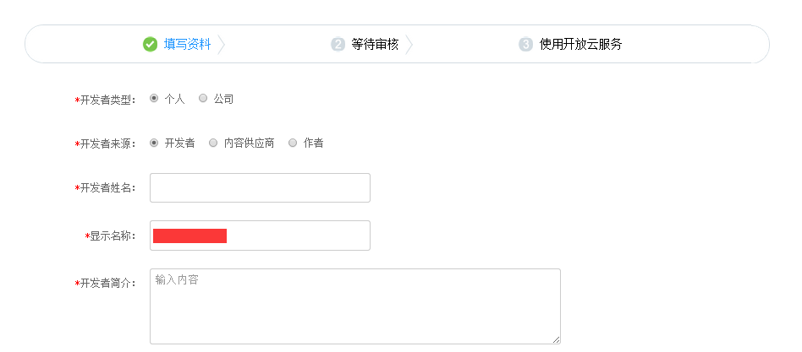

图2：

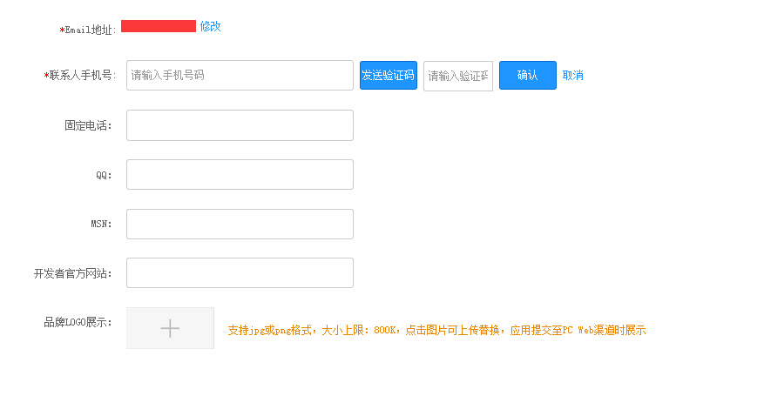

图3：

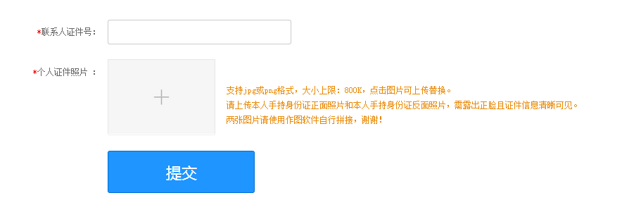

## 4、应用提交流程图

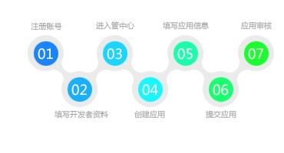

### 1．应用提交详细步骤

#### 1.1、入口

图1:

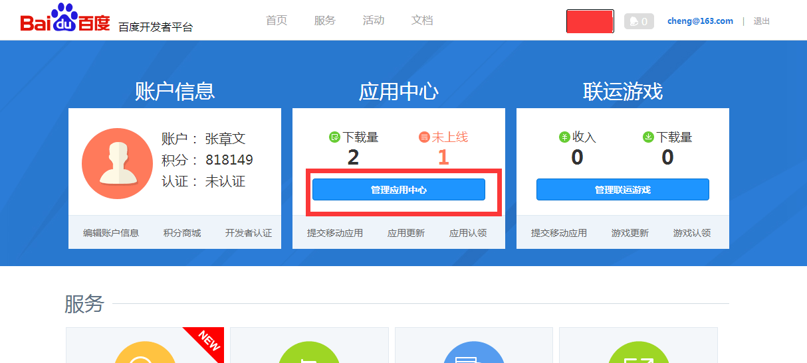

图2:

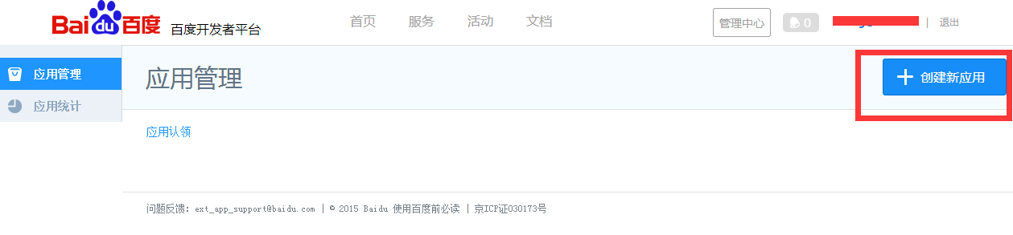

#### 1.2.应用信息

图1：

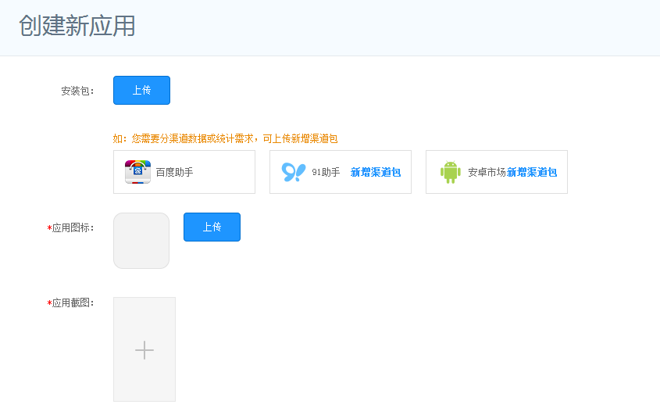

图2:

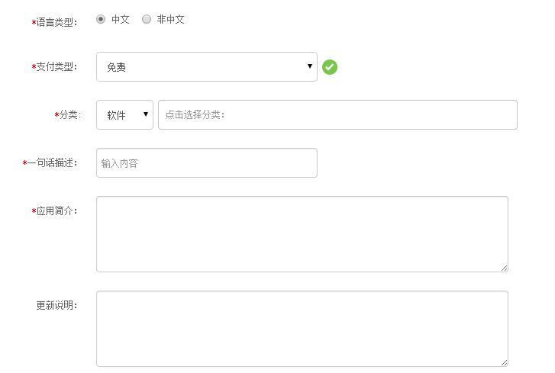

#### 1.3.应用辅助

如图:

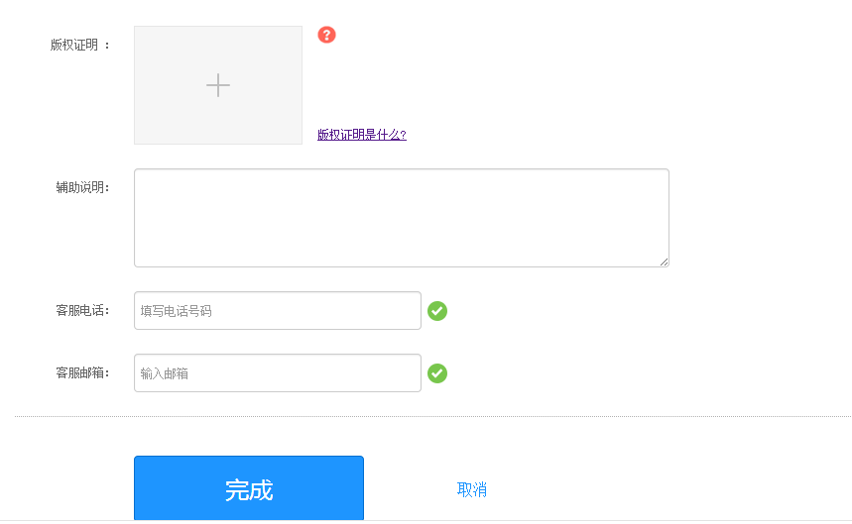

### 2、审核规范

#### 2.1 开发者资格标准

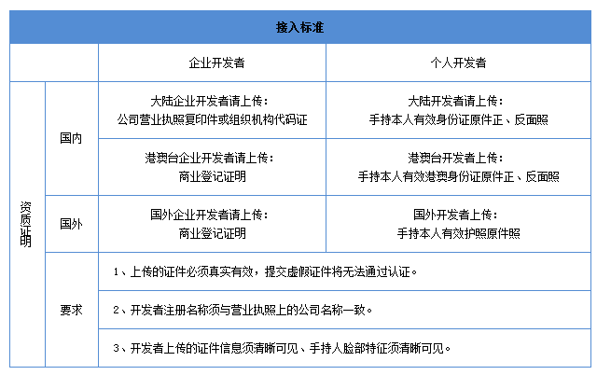

#### 2.2 APP上架标准

##### 2.2.1 APP描述信息规范

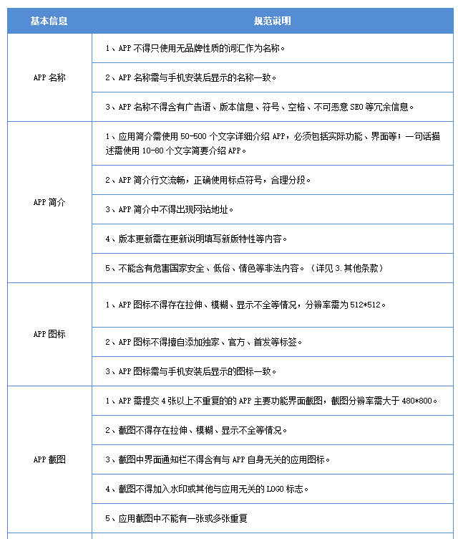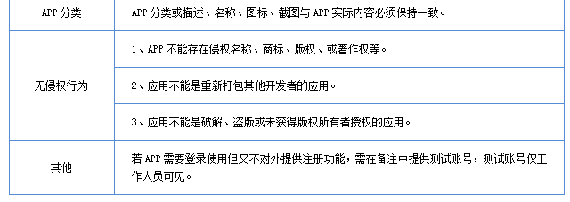

##### 2.2.2 APP功能、内容规范

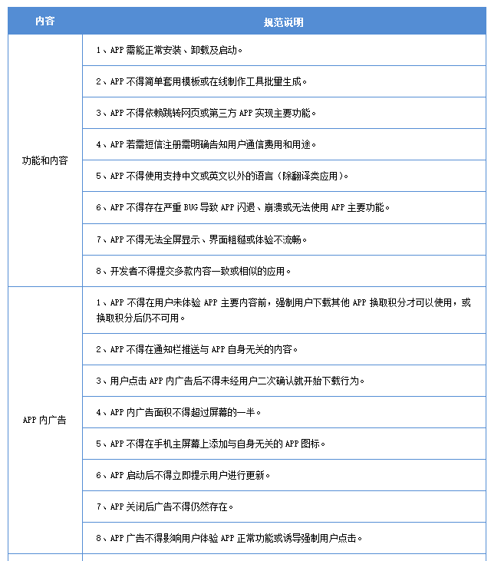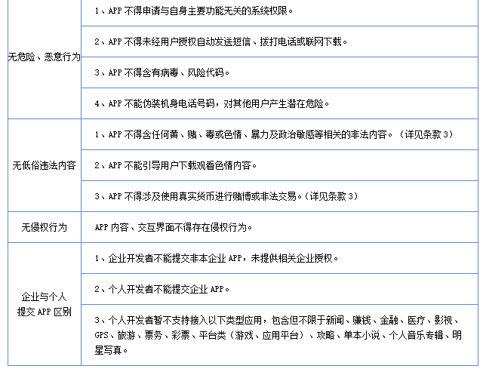

##### 2.2.3 不收录APP类型

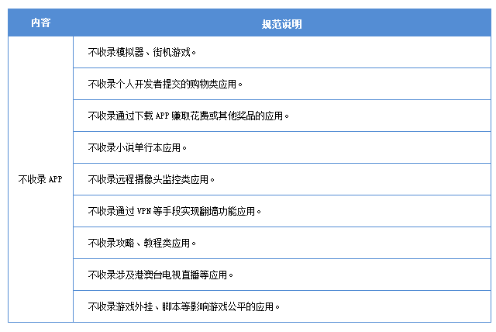

##### 2.2.4 APP资质标准

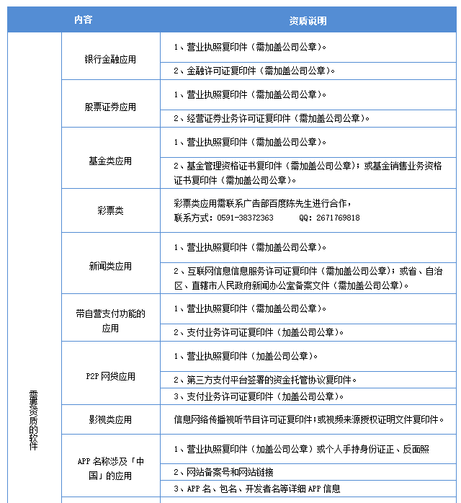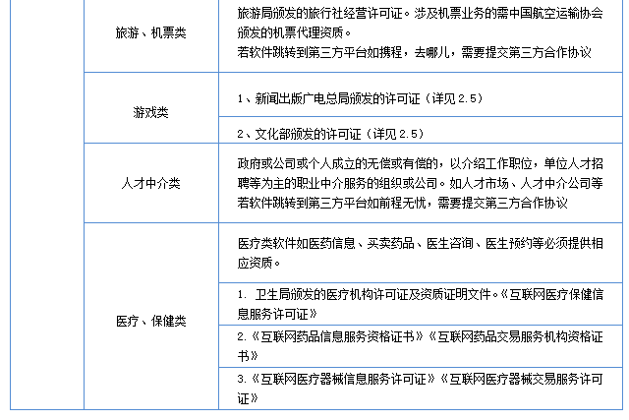

##### 2.2.5 手机游戏开发者特殊标准

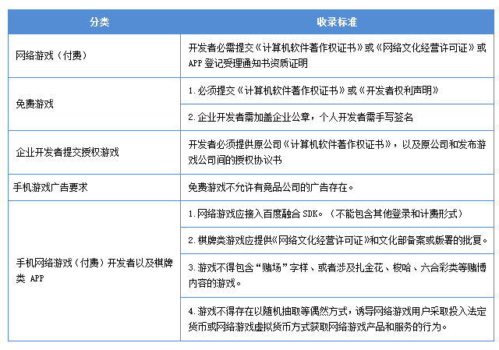

#### 2.3 其他条款

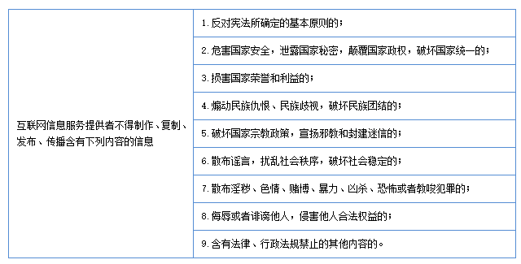

#### 2.4 开发者违规处理

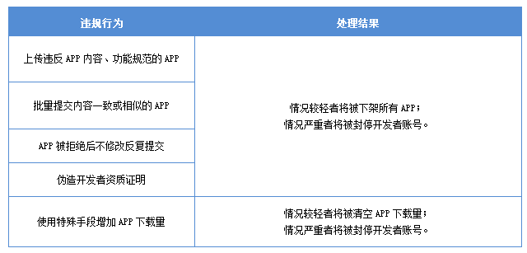

# 其他应用市场

## 1、安卓市场

首先打开安卓市场（http://apk.hiapk.com）官网，在右上角找到注册按钮，先注册成为开发者。

[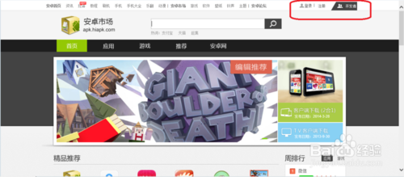](http://jingyan.baidu.com/album/4dc408489c11b0c8d946f182.html?picindex=1)

• 而后点击“开发者”进入“开发者中心”页面（也可从网页下方的“开发者入口”进入）。

[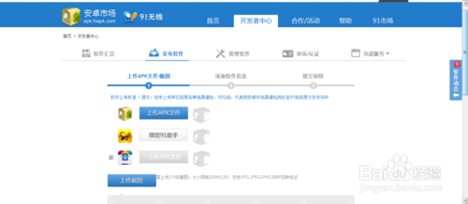](http://jingyan.baidu.com/album/4dc408489c11b0c8d946f182.html?picindex=2)

[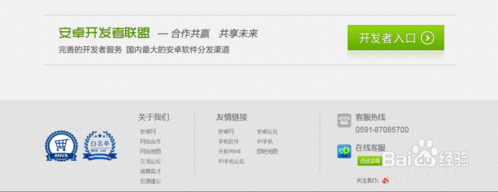](http://jingyan.baidu.com/album/4dc408489c11b0c8d946f182.html?picindex=3)

• 选择“发布软件”选项，依次上传你创建的APP生成的APK文件包和APP应用的截图，截图需上传2-5张，大小限制200K以内，支持JPG,JPEG,PNG,BMP四种格式。

[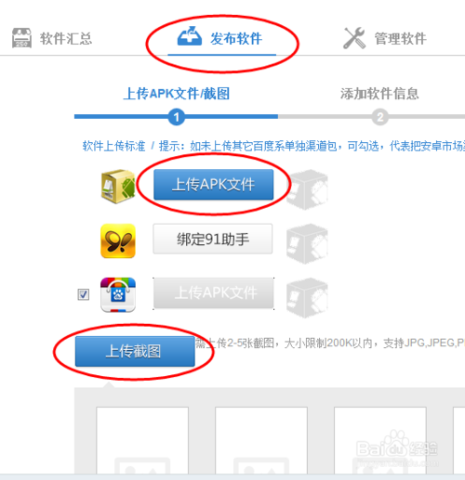](http://jingyan.baidu.com/album/4dc408489c11b0c8d946f182.html?picindex=4)

• 而后进入第二步：添加软件信息，在这里，需要填写APP名称，上传小图标和填写你的软件介绍描述文字等等信息，要按要求认真填写，完毕之后即可进入第三个环节：提交审核。

[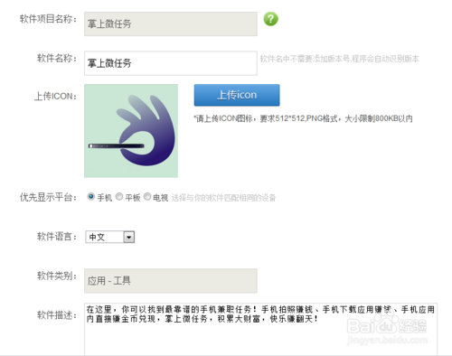](http://jingyan.baidu.com/album/4dc408489c11b0c8d946f182.html?picindex=5)

• 提交审核之后如果顺利合格的话，一般二至三天左右时间能够上线到应用市场上，如果您的APP提交内容中有不符合要求的地方，安卓市场会将不合格的内容及原因 发送至您注册的邮箱中，提醒你修改之后再提交，也有可能你修改后还是不合格，这时千万不要气馁哦，再接再励啊！以下为上线后的效果

[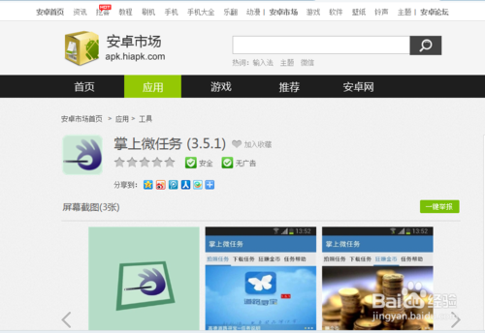](http://jingyan.baidu.com/album/4dc408489c11b0c8d946f182.html?picindex=6)

## 2、应用宝

首先打开安卓市场（http://open.qq.com/reg/prove_page）官网，在右上角找到注册按钮，先注册成为开发者

第二步，点击网页右上角的开放平台

[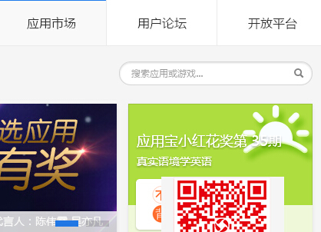](http://www.shaolianhu.com/wp-content/uploads/2015/01/110.jpg)

第三步，点击登录，直接用自己的QQ号登录就可以了，没有QQ的注册一个，我相信大家都有QQ号。

第四步，点击网页中间的移动应用

[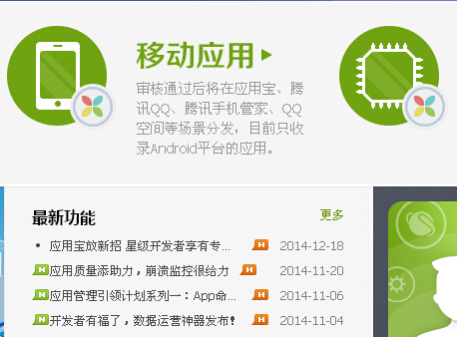](http://www.shaolianhu.com/wp-content/uploads/2015/01/112.jpg)

第五步，点击网页右上角的创建应用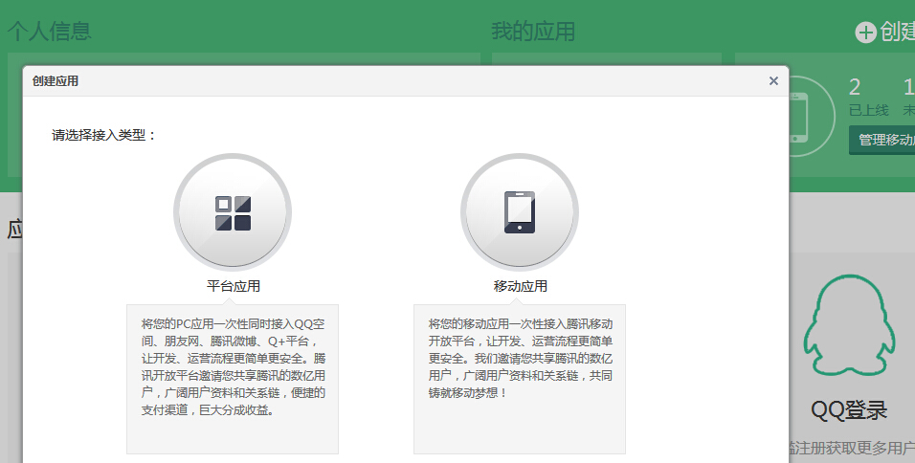

第六步，选择移动应用，看下应用的介绍，然后点击

[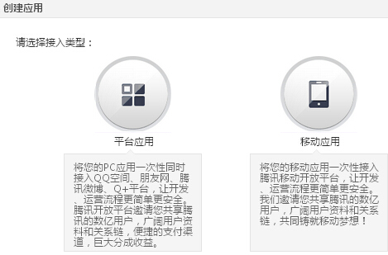](http://www.shaolianhu.com/wp-content/uploads/2015/01/114.jpg)

第七步，填写应用名称及应用的类别，一定要选择好

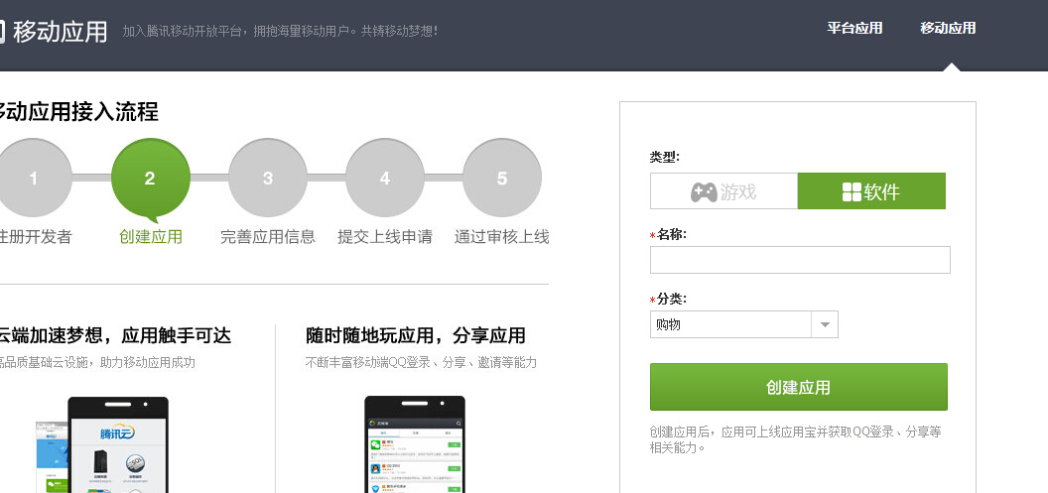

第八步，如果创建过应用，直接使用以前的APPID，如果没有，直接选择否

[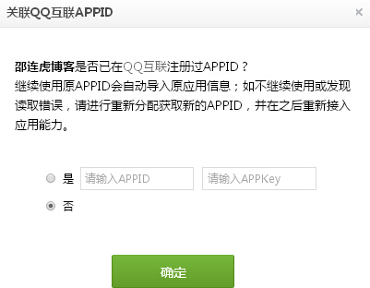](http://www.shaolianhu.com/wp-content/uploads/2015/01/116.jpg)

第九步，点击上面的应用信息管理，把一些资料、图片都给填写好

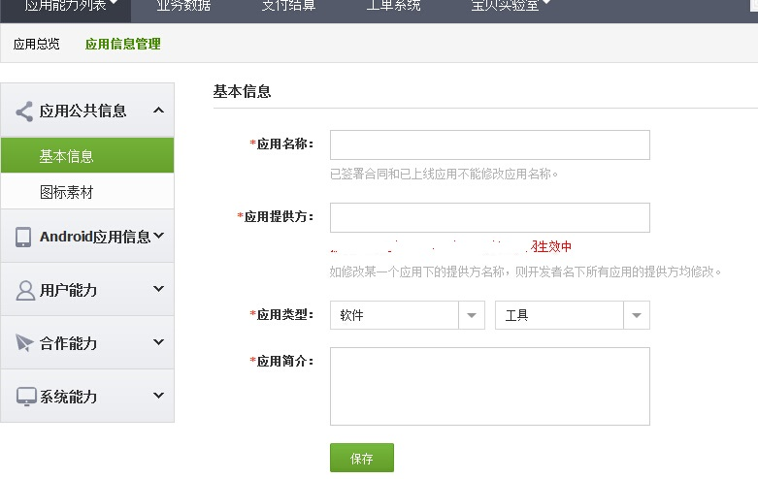

第十步 点击上传准备好的安装包，输入基本信息然后点击保存

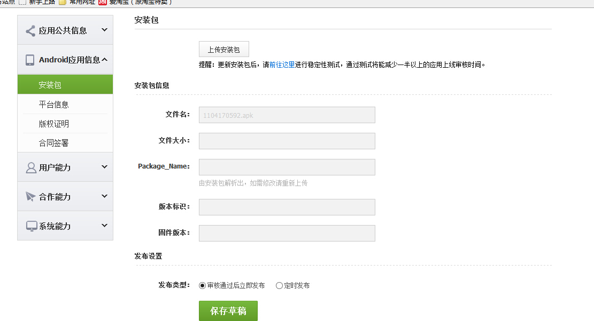

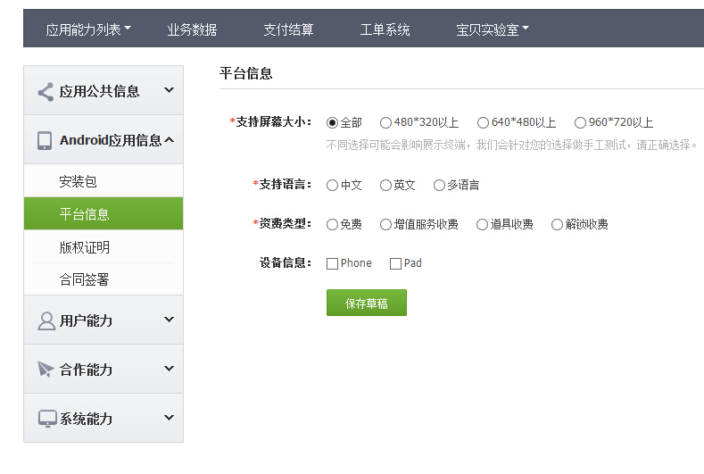

 第十一步，把一些资料填写好，协议，收款信息等都填写好后，点击申请上线，等待审核就可以了。

## **3、**91手机网

a:注册账号:http://wx.aq.91.com/NDUser_Register.aspx

## 4、机锋市场

a:注册账号:http://apk.gfan.com/Aspx/DevApp/RegDev_Person.aspx

## 5、安智市场

a: 注册账号: http://dev.anzhi.com/devjoin.php

## 6、appchina

a:注册账号:http://dev.appchina.com/market/dev/upload_up.action

## 7、优亿市场

a: 注册账号：http://dev.eoemarket.com/index.php?s=/Login/login

## 8、木蚂蚁

a: 注册账号：http://u.mumayi.com/?a=register

## 9、魅族

a：注册账号：https://member.meizu.com/register?service=app&appuri=http://app.meizu.com/login&useruri=http%3A%2F%2Fapp.meizu.com%2F

## 10、小米

a: 注册账号：https://dev.mi.com/developer/selectBindType?userId=702591963

## 11、豌豆荚

a: 注册账号: <http://developer.wandoujia.com/>

其中3-11的步骤与前面的 都大致相同，注册开发者账号，填写应用基本信息，上传安装包等待审核